《计算机网络基础》课程智能体开发框架

一、文档依据与定位
- 功能框架：智能体功能框架图.txt 定义了三端（学生端 / 教师端 / 后台）模块划分与开发要点。
- 需求分析：智能体需求分析.txt 明确了场景化需求、适配性要求与非功能需求。
智能体定位：课程专属、电商场景化、轻量化 的教学辅助，覆盖预习—课中—复习—习题全流程，面向经管电商专业。

二、总体架构（与文档对应）

- 学生端：四大入口（预习 / 课中 / 复习 / 习题），全流程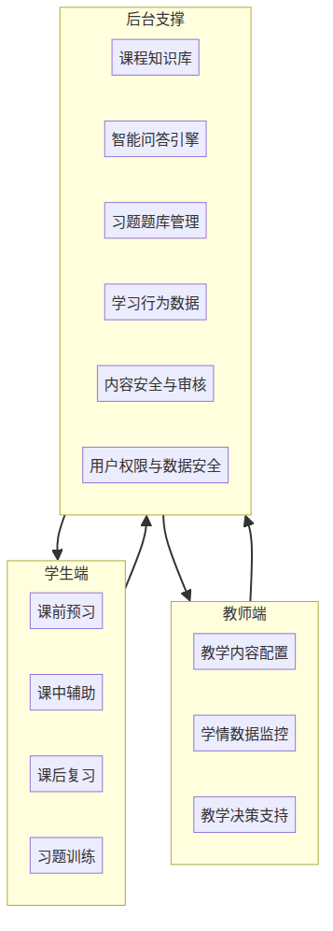闭环。
- 教师端：配置内容、查看学情、获取教学建议与导出数据。
- 后台：知识库、问答、题库、行为数据、安全与权限，为双端提供统一能力。

三、分层框架建议
层次 | 内容 | 对应文档要点
表现层 | 学生端 Web/移动端、教师端管理后台 | 界面简洁、四大入口、可视化数据面板、无安装、移动端友好
业务层 | 预习/课中/复习/习题流程编排，教师配置与学情统计 | 分场景需求、教学内容配置、学情监控与决策支持
能力层 | 问答引擎、PPT 解析与检索、习题推送与错题本、个性化推荐 | 知识库、问答、PPT 联动、分层习题、个性化复习
数据层 | 知识库（教材+PPT+电商案例）、题库、学习行为库 | 课程知识库、习题题库管理、学习行为数据记录
支撑层 | 权限、审计、内容审核、数据加密与备份 | 内容安全与审核、用户权限与数据安全
技术选型（待定）：前端（如 Vue/React + 移动端适配）、后端（如 Node/Java/Python）、知识库与检索（如 RAG + 向量库）、部署方式（轻量化、响应 ≤2 秒、课堂高并发）。

四、核心能力与实现要点
- 课程知识库
- 来源：教材、教学 PPT、章节知识点、电商拓展（网络支付、电商架构、网络安全等）。
- 需明确：教材与 PPT 的电子化格式、是否已有结构化章节/知识点清单、电商案例的版权与来源。
- 智能问答引擎
- 自然语言提问，答案简洁、不超纲，可关联 PPT 页码与知识点。
- 建议：基于 RAG + 课程知识库，严格限定检索与生成范围；需设计「超纲检测」与「PPT 引用」输出格式。
- PPT 联动与知识点检索
- 能力：上传、解析、关键词/知识点标注、按章节/关键词/课堂进度检索与跳转。
- 难点：PPT 解析（文字/图表/备注）、与知识库和问答的关联方式、跳转目标（页码/书签/时间戳）的统一定义。
- 习题库与分层推送
- 三级难度（基础/应用/拓展），题目带解析、考点、PPT 对应位置。
- 需明确：题库规模与录入方式（批量导入/单题维护）、难度与知识点的标注规范、与「错题本」和「薄弱点专项」的数据结构。
- 个性化推荐与学情统计
- 基于预习、答题、提问数据做复习路径与习题推送；教师端可视化（预习完成率、高频问题、正确率、薄弱点、班级画像）。
- 难点：数据埋点规范、统计口径（按章节/按课次/按班级）、与「教学决策支持」的报表与导出格式。
- 内容安全与审核
- 要求：知识点准确、无错误、无超纲；需设计审核流程（教师复核 / 关键词过滤 / 人工抽检）与版本管理。

五、难点与待澄清问题

5.1 资源与内容
- 教材与 PPT：当前是否有电子版（PDF/PPTX）？章节、页码与「教学大纲/授课计划」是否已有一一对应表？
- 电商案例：案例以何种形式提供（文档/链接/视频）？是否允许智能体直接引用原文或需改写？
- 题库：是否已有现成题目？若需新建，优先做哪几个章节、目标题量是多少？

5.2 技术边界
- 「课中实时」：课堂答疑与 PPT 定位是否必须「实时」（如 1–2 秒内）？预计单课堂并发人数（影响架构与缓存策略）。
- 部署方式：是否限定仅校内网/仅学校统一身份认证？是否必须支持纯移动端浏览器（无 App）？
- PPT 跳转：跳转是在线预览 PPT 的某一页，还是打开本地/云盘文件并定位页码？这会影响前端与存储设计。

5.3 教师端与运营
- 内容自定义粒度：教师可调整的是「章节开关、难度、题量」级别，还是可编辑具体预习文案、题目与解析？
- 多班级/多学期：是否同一套智能体服务多个班级、多学期？若需要，是否要区分「班级」「学期」「授课教师」等维度？
- 反馈与迭代：「持续收集学生使用反馈」计划通过何种方式（埋点、问卷、教师汇总）？是否需要在产品内建反馈入口？

5.4 安全与合规
- 学习数据：需明确哪些算「学习数据」（如答题记录、错题、提问内容、访问日志），保存期限与脱敏策略。
- 内容审核：由谁负责终审（教师/教研室/平台方）？新上线的知识点或习题是否有「先审后发」的流程要求？

六、建议的下一步
- 您先补充上述「难点与待澄清问题」中能确定的部分（尤其是资源与内容、技术边界）。
- 确定技术栈与部署环境（校内/云、是否已有统一认证与用户体系）。
- 在现有框架下细化：先做最小可行版本（如：知识库 + 问答 + 单章节习题），再按「预习 → 课中 → 复习 → 教师端」分阶段扩展。
以上框架可直接作为开发与评审依据；待您补充信息后，可再细化到模块级接口、数据表结构和排期。

